INDICAÇÃO Nº01620/2013

Operação Tapa buraco, na Rua Caconde nº86, bairro São Joaquim.

**INDICA** ao Senhor Prefeito Municipal, na forma regimental, determinar ao setor competente que tome providências no sentido de executar operação tapa buraco, na Rua Caconde, próximo ao número 86, no bairro São Joaquim.

**Justificativa:**

A via acima mencionada encontra-se com a camada asfáltica danificada neste ponto citado, causando transtornos aos motoristas que por ela necessitam transitar. Necessita dos serviços de tapa-buracos. **(foto em anexo)**

Plenário “Dr. Tancredo Neves”, em 14 de março de 2013.

**ADEMIR DA SILVA**

-Vereador-

INDICAÇÃO Nº 1620/2013 - pg. 02/02

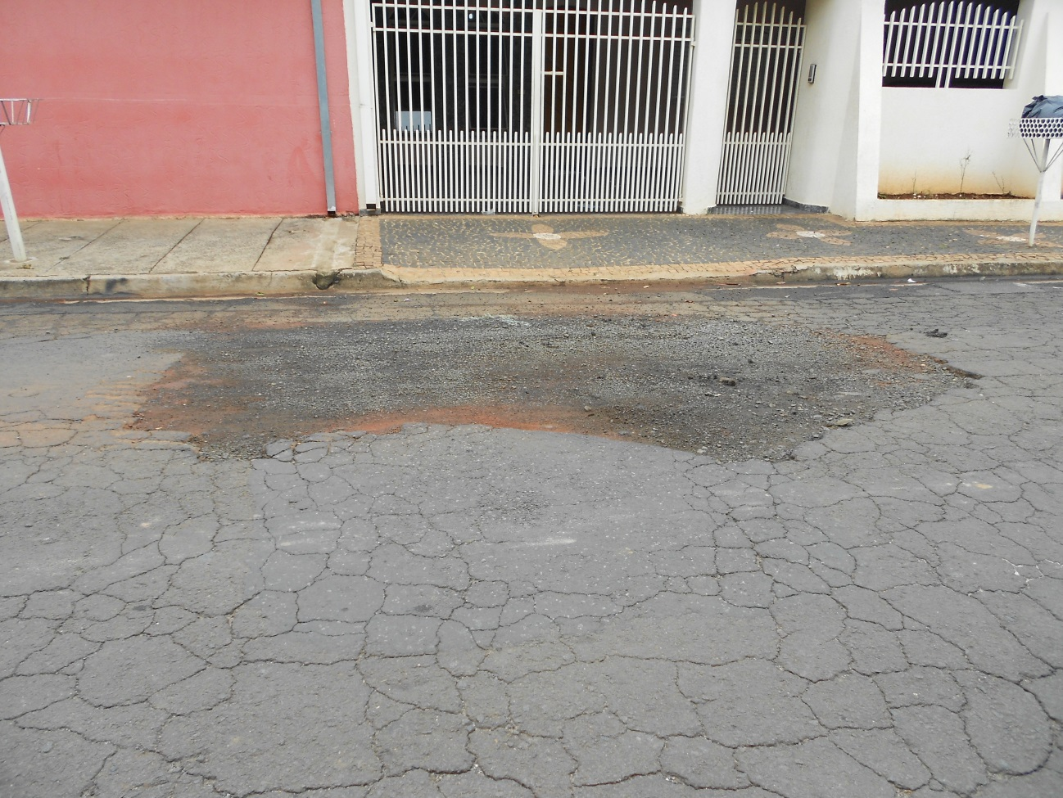

Buraco na Rua Caconde, 86 – bairro São Joaquim

**ADEMIR DA SILVA**

-Vereador-